Отчёт по индивидуальному проекту №2
  - Дисциплина: Основы информационной безопасности
Кузьмина Мария Константиновна
Table of contents

Цель работы
Установка DVWA

Задание
- Установить и настроить DVWA

Выполнение

Установка
Обновляем список пакетов, устанавливаем необходимые компоненты (рис.1)
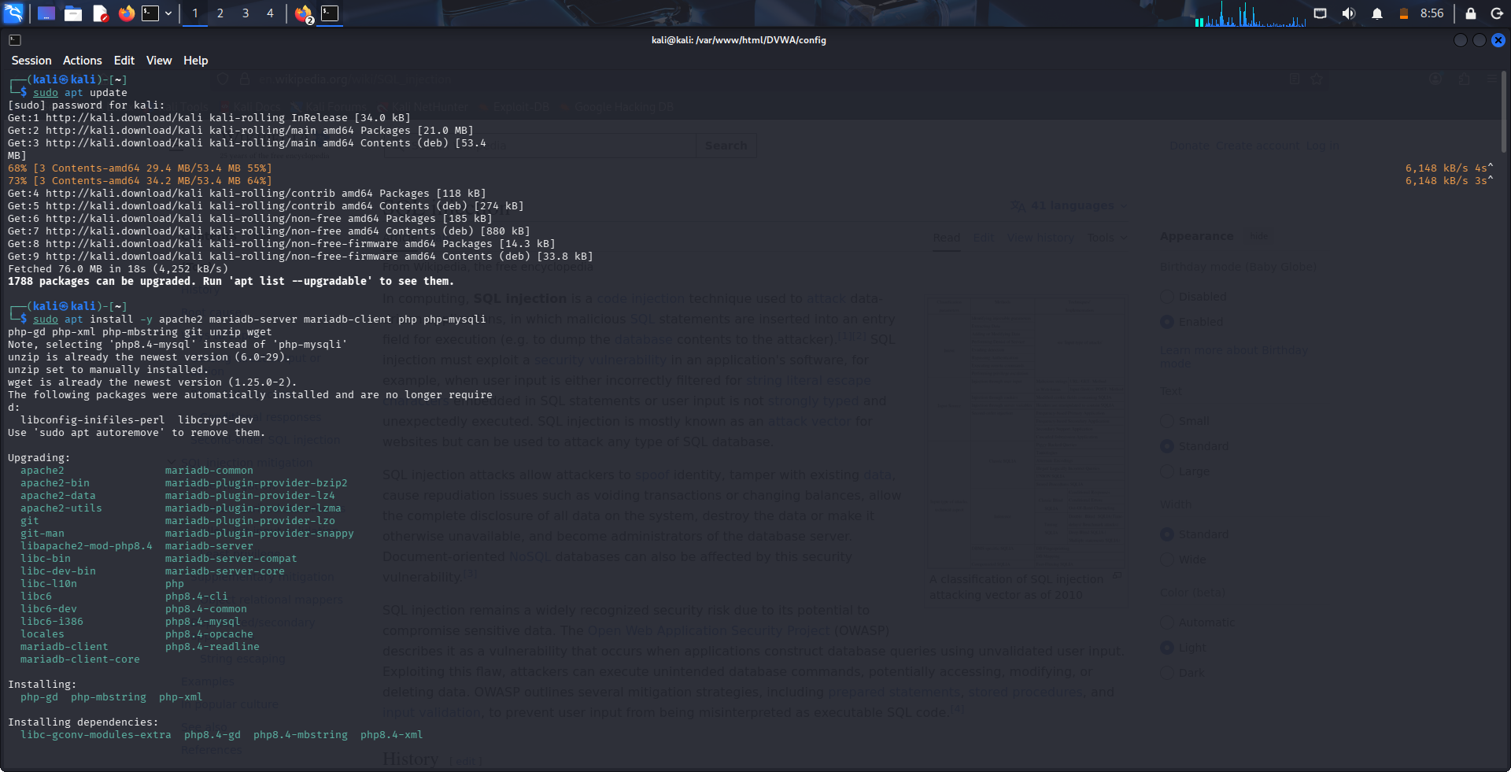
снимок экрана

Запуск сервисов Apache и MySQL
Запускаем Apache, запускаем Mariadb(MySQL), проверяем, что оба сервиса работают (рис.2)
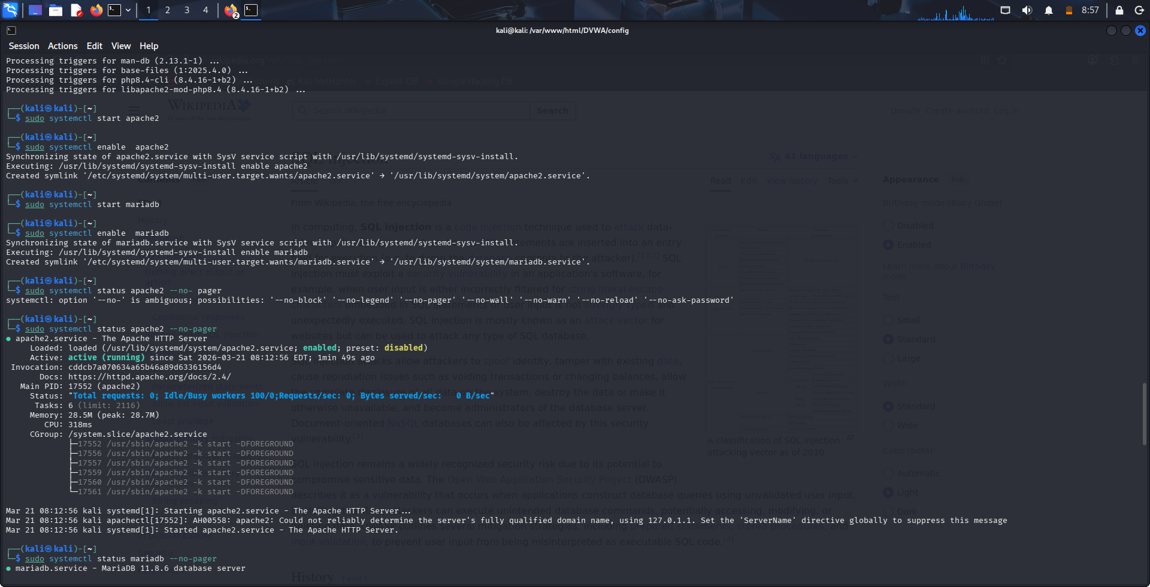
снимок экрана

Клонирование репозитория, настройка прав доступа, конфигурационного файла
Переходим в директорию /var/www/html/, клонируем репозиторий, устанавливаем правильные права. В редакторе находим строки, отвечающие за подключение к базе данных данные, изменяем данные на те, которые указывали ранее (имя, пароль) (рис.3)
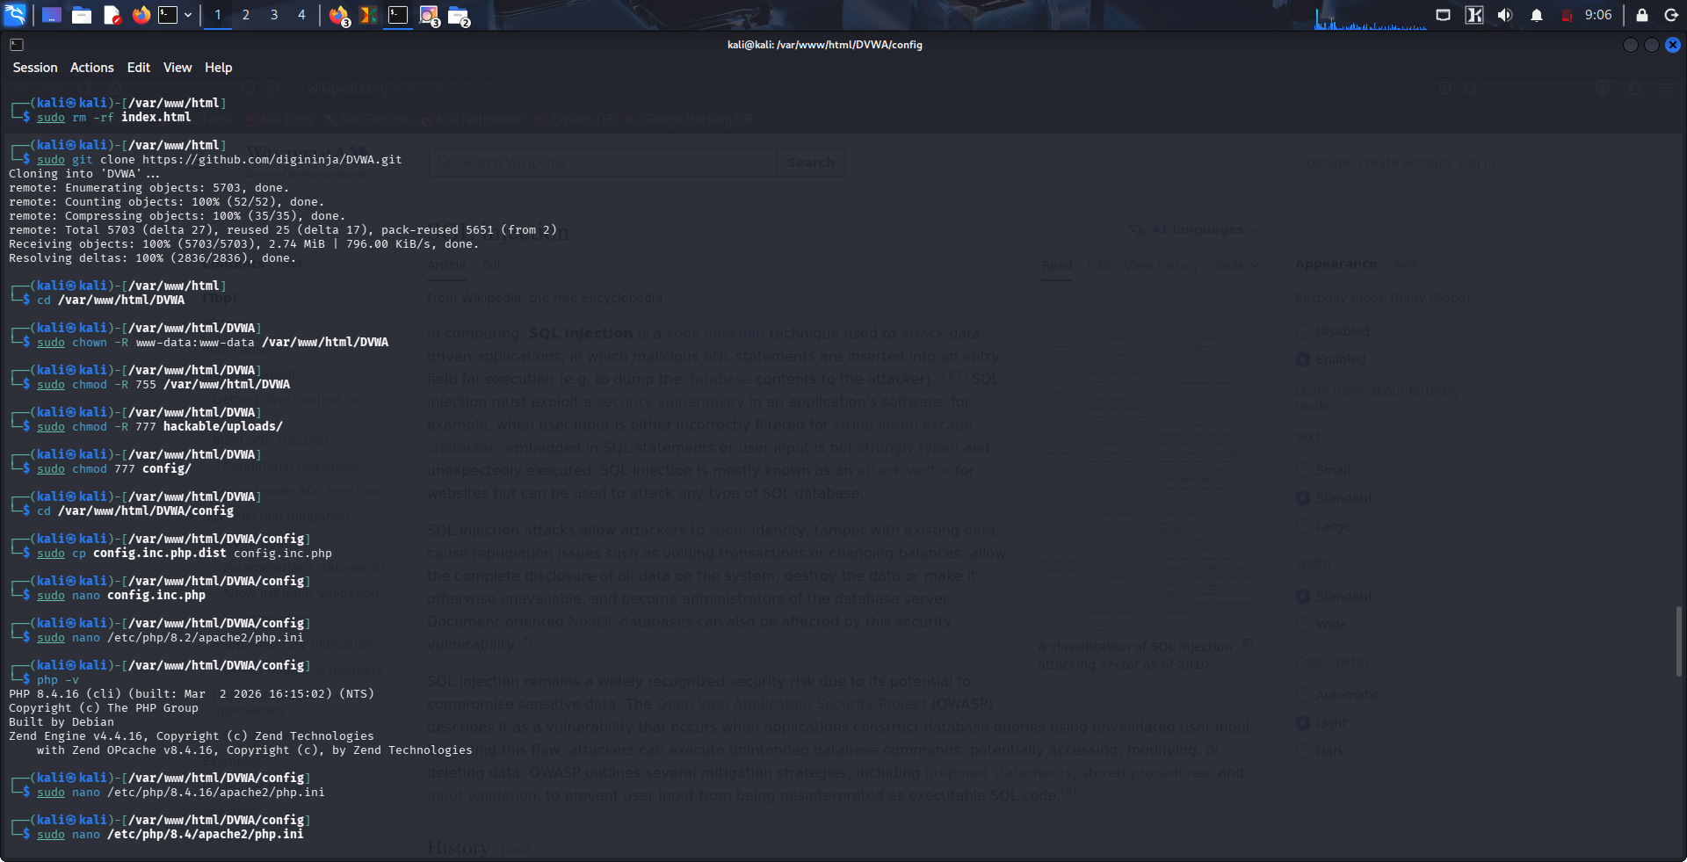
снимок экрана

Инициализация DVWA через веб-интерфейс
Открываем браузер, переходим по ссылке http://127.0.0.1/DVWA/, входим с учетными данными по умолчанию, устанавливаем уровень безопасности (пока low), переходим в раздел ‘SQL Injection’, в поле вводим ‘or 1=1’, появляются ссылки на веб-страницы (рис.4)
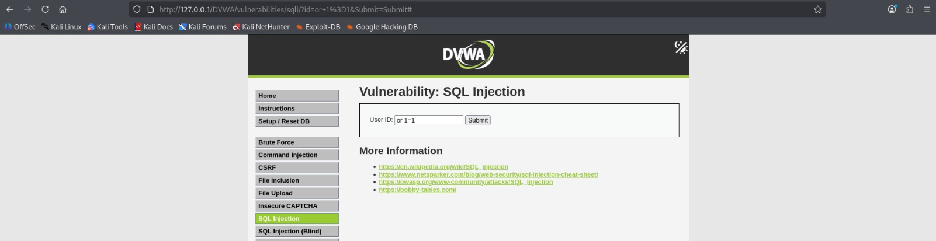
снимок экрана

Выводы
Установка прошла успешно

